|  |  |
| --- | --- |
|  | **Министерство науки и высшего образования Российской Федерации Федеральное государственное бюджетное образовательное учреждение высшего образования**  **«Московский государственный технический университет имени Н.Э. Баумана**  **(национальный исследовательский университет)»**  **(МГТУ им. Н.Э. Баумана)** |

ФАКУЛЬТЕТ **Информатика и системы управления**

КАФЕДРА **Компьютерные системы и сети (ИУ6)**

НАПРАВЛЕНИЕ ПОДГОТОВКИ **09.03.03 Прикладная информатика**

**Отчет**

|  |  |
| --- | --- |
| **по лабораторной работе № 2** |  |

**Название:**___________________________________________________________________________________________________

**Дисциплина:**

**Базы Данных___________________________________**

|  |  |  |  |  |
| --- | --- | --- | --- | --- |
| Студент | ИУ6-34Б |  |  | Митин П. А. |
|  | (Группа) |  | (Подпись, дата) | (И.О. Фамилия) |
|  |  |  |  |  |
| Преподаватель |  |  |  |  |
|  |  |  | (Подпись, дата) | (И.О. Фамилия) |

Москва, 2023

# Цель

Данная лабораторная работа призвана сформировать у студента понимание особенностей хранения данных приложения в РСУБД, а также настройка и поддержка хранения данных.

# Задачи

* Получить теоретические знания по концептуальным картам.
* Ознакомится с понятием нормализации в БД.
* Изучить типы связей между сущностями и таблицами БД.
* Ознакомится с операторами создания БД.
* Изучение типов данных.
* Научится добавлять записи в таблицы.
* Научиться удалять и изменять записи в таблице.
* Ознакомиться с механизмами контроля согласованности БД, транзакциями и триггерами.

# Задания

## Часть 1

Первое практическое задание связано с проектированием схемы базы данных для работы приложения (WEB/Mobile/Desktop). Каждый индивидуальный вариант (см. приложение «Схемы предметных областей») содержит предметную область, для которой должна быть разработана база данных. К первоначальной модели предметной области необходимо добавить не менее 2-х дополнительных сущностей (таблиц), необходимых для более полного решения поставленной задачи. Студент должен решить, для чего будет использоваться создаваемая база данных, построить бизнес процессы её применения и, исходя из анализа бизнес процессов, создать концептуальную схему БД. Результатом данной части лабораторной работы является схема базы данных (в виде ER-диаграммы, содержащей таблицы и связи между ними, с уточнением типов полей, с описанием внешних и первичных ключей). При сдаче задания студент должен обосновать соответствие созданной схемы поставленной задаче.

## Часть 2

Второе практическое задание заключается в подготовке SQL-скрипта для создания таблиц согласно схеме, полученной в предыдущем задании (с уточнением типов полей). Необходимо определить первичные и внешние ключи, а также ограничения полей (возможность принимать неопределенное значение, уникальные ключи, проверочные ограничения и т. д.). Таблицы следует создавать в отдельной базе данных. Кроме того, нужно подготовить данные для заполнения созданных таблиц. Объем подготовленных данных должен составлять не менее 10 экземпляров для каждой из стержневых сущностей и 1000 экземпляров для целевой сущности. На основе этих данных необходимо создать SQL-скрипт для вставки соответствующих строк в таблицы БД.

## Часть 3

Необходимо подготовить два запроса:

* Запрос к одной таблице, содержащий фильтрацию по нескольким полям.
* Запрос к нескольким связанным таблицам, содержащий фильтрацию по нескольким полям.

Для каждого из этих запросов необходимо провести следующие шаги:

* Получить план выполнения запроса без использования индексов.
* Получить статистику (IO и Time) выполнения запроса без использования индексов.
* Создать нужные индексы, позволяющие ускорить запрос.
* Получить статистику выполнения запроса с использованием индексов и сравнить с первоначальной статистикой.

В ходе выполнения задания необходимо:

* Подготовить 3-4 выборки, которые имеют осмысленное значение для предметной области, и также составить для них SQL-скрипты.
* Сформулировать 3-4 запроса на изменение и удаление из базы данных. Запросы должны быть сформулированы в терминах предметной области. Среди запросов обязательно должны быть такие, которые будут вызывать срабатывание ограничений целостности. Составить SQL-скрипты для выполнения этих запросов.

## Часть 4

* Составить SQL-скрипты для создания нескольких представлений, которые позволяли бы упростить манипуляции с данными или позволяли бы ограничить доступ к данным, предоставляя только необходимую информацию.
* Продемонстрировать изменение и вставку данных через представления.
* Продемонстрировать невозможность изменения данных через представление.
* Продемонстрировать полезность материализованного представления.

## Часть 5

Практическое задание посвящено контролю целостности данных, который производится с помощью механизма транзакций. Транзакции позволяют рассматривать группу операций как единое целое, либо отрабатывают все операции, либо ни одной. Это позволяет избегать несогласованности данных. Необходимо подготовить SQL-скрипты для проверки наличия аномалий (потерянных изменений, грязных чтений, неповторяющихся чтений, фантомов) при параллельном исполнении транзакций на различных уровнях изолированности SQL/92 (READ UNCOMMITTED, READ COMMITTED, REPEATABLE READ, SERIALIZABLE). Подготовленные скрипты должны работать с одной из таблиц, созданных в практическом задании №2.1. Для проверки наличия аномалий потребуются два параллельных сеанса, операторы в которых выполняются пошагово:

* Установить в обоих сеансах уровень изоляции READ UNCOMMITTED.
* Выполнить сценарии проверки наличия аномалий потерянных изменений и грязных чтений.
* Установить в обоих сеансах уровень изоляции READ COMMITTED.
* Выполнить сценарии проверки наличия аномалий грязных чтений и неповторяющихся чтений.
* Установить в обоих сеансах уровень изоляции REPEATABLE READ. Выполнить сценарии проверки наличия аномалий неповторяющихся чтений и фантомов.
* Установить в обоих сеансах уровень изоляции SERIALIZABLE.
* Выполнить сценарий проверки наличия фантомов.

# Ход работы

## Часть 1

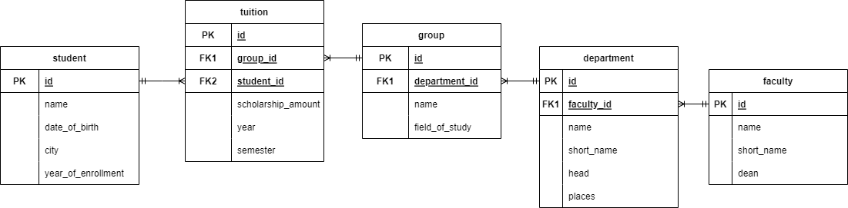

Рисунок 1. Схема БД.

## Часть 2

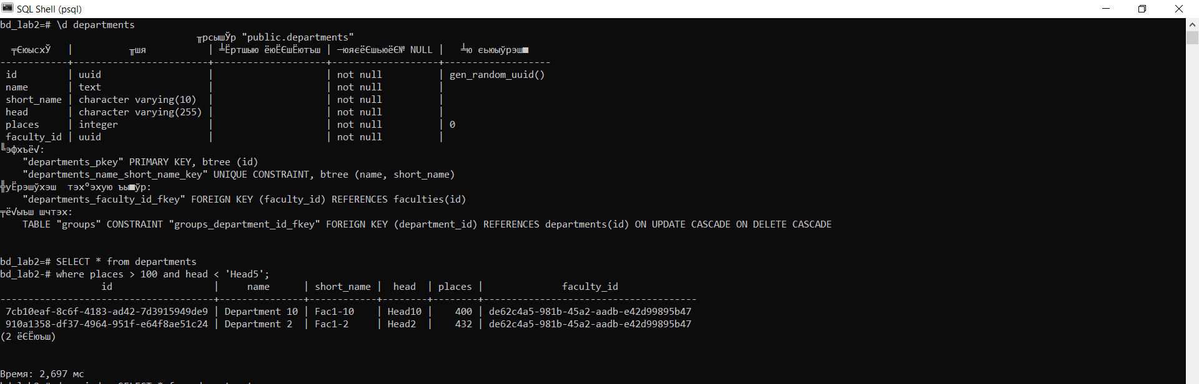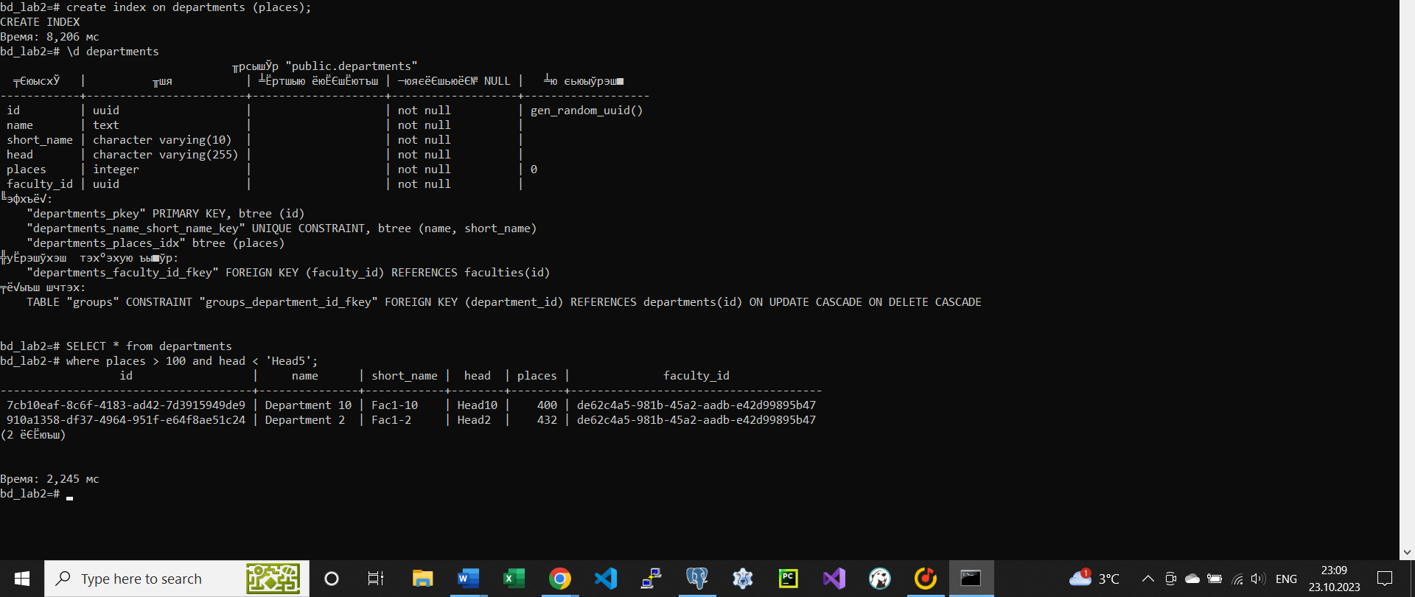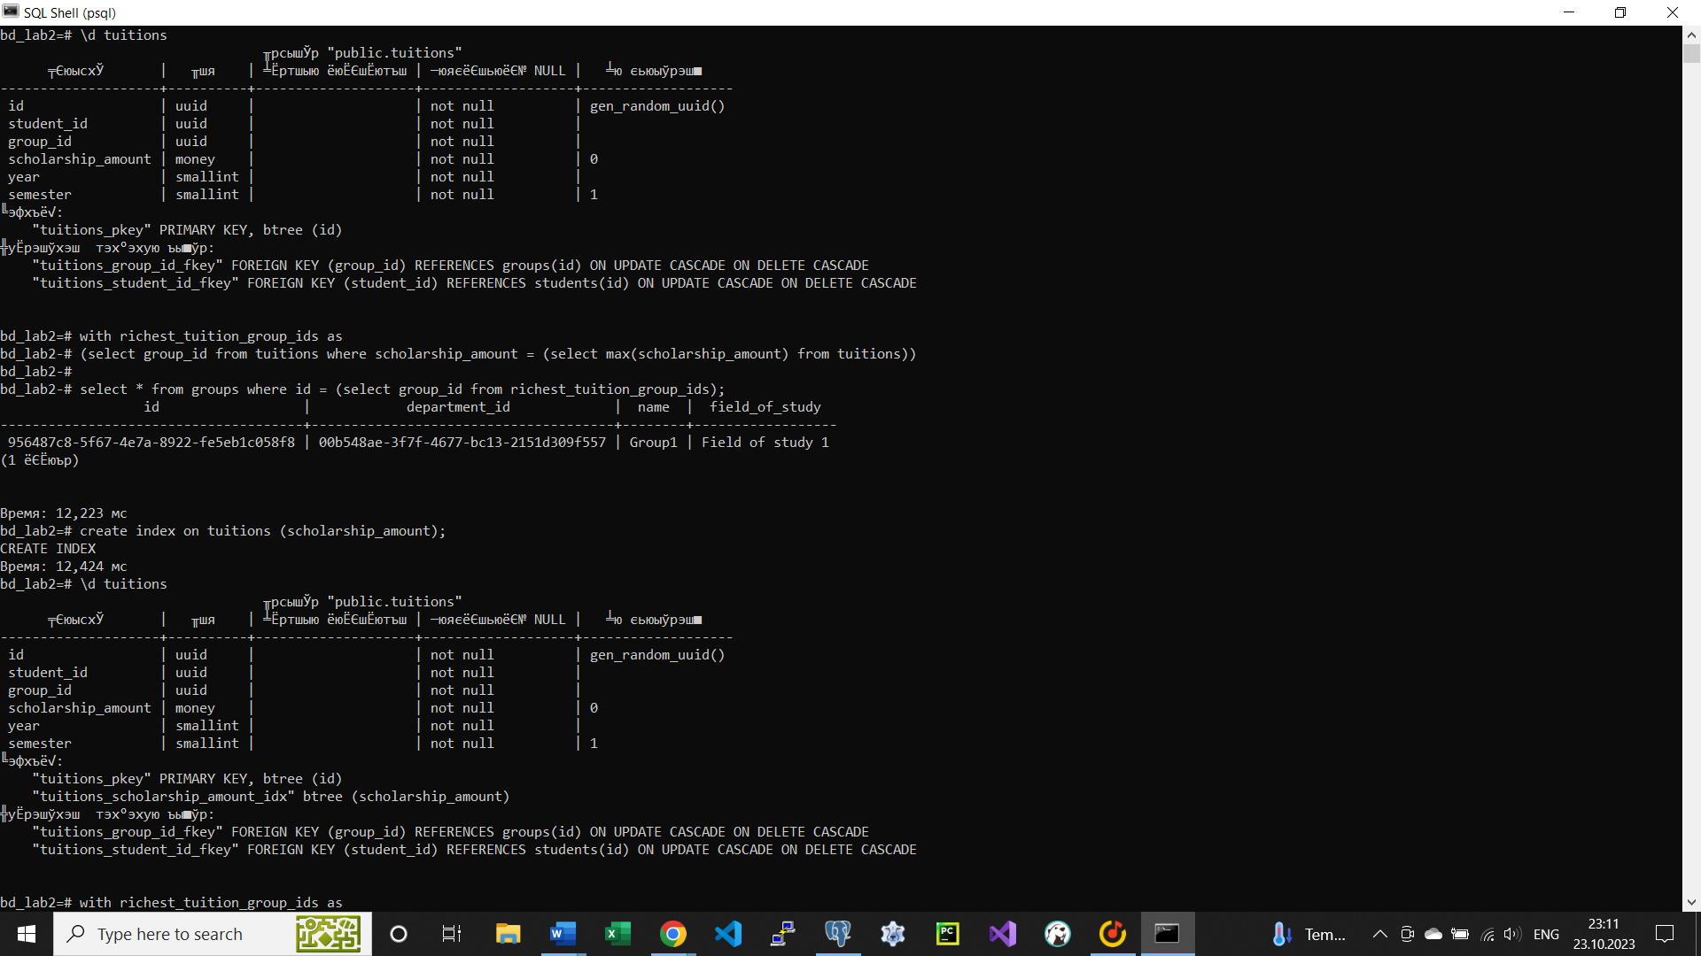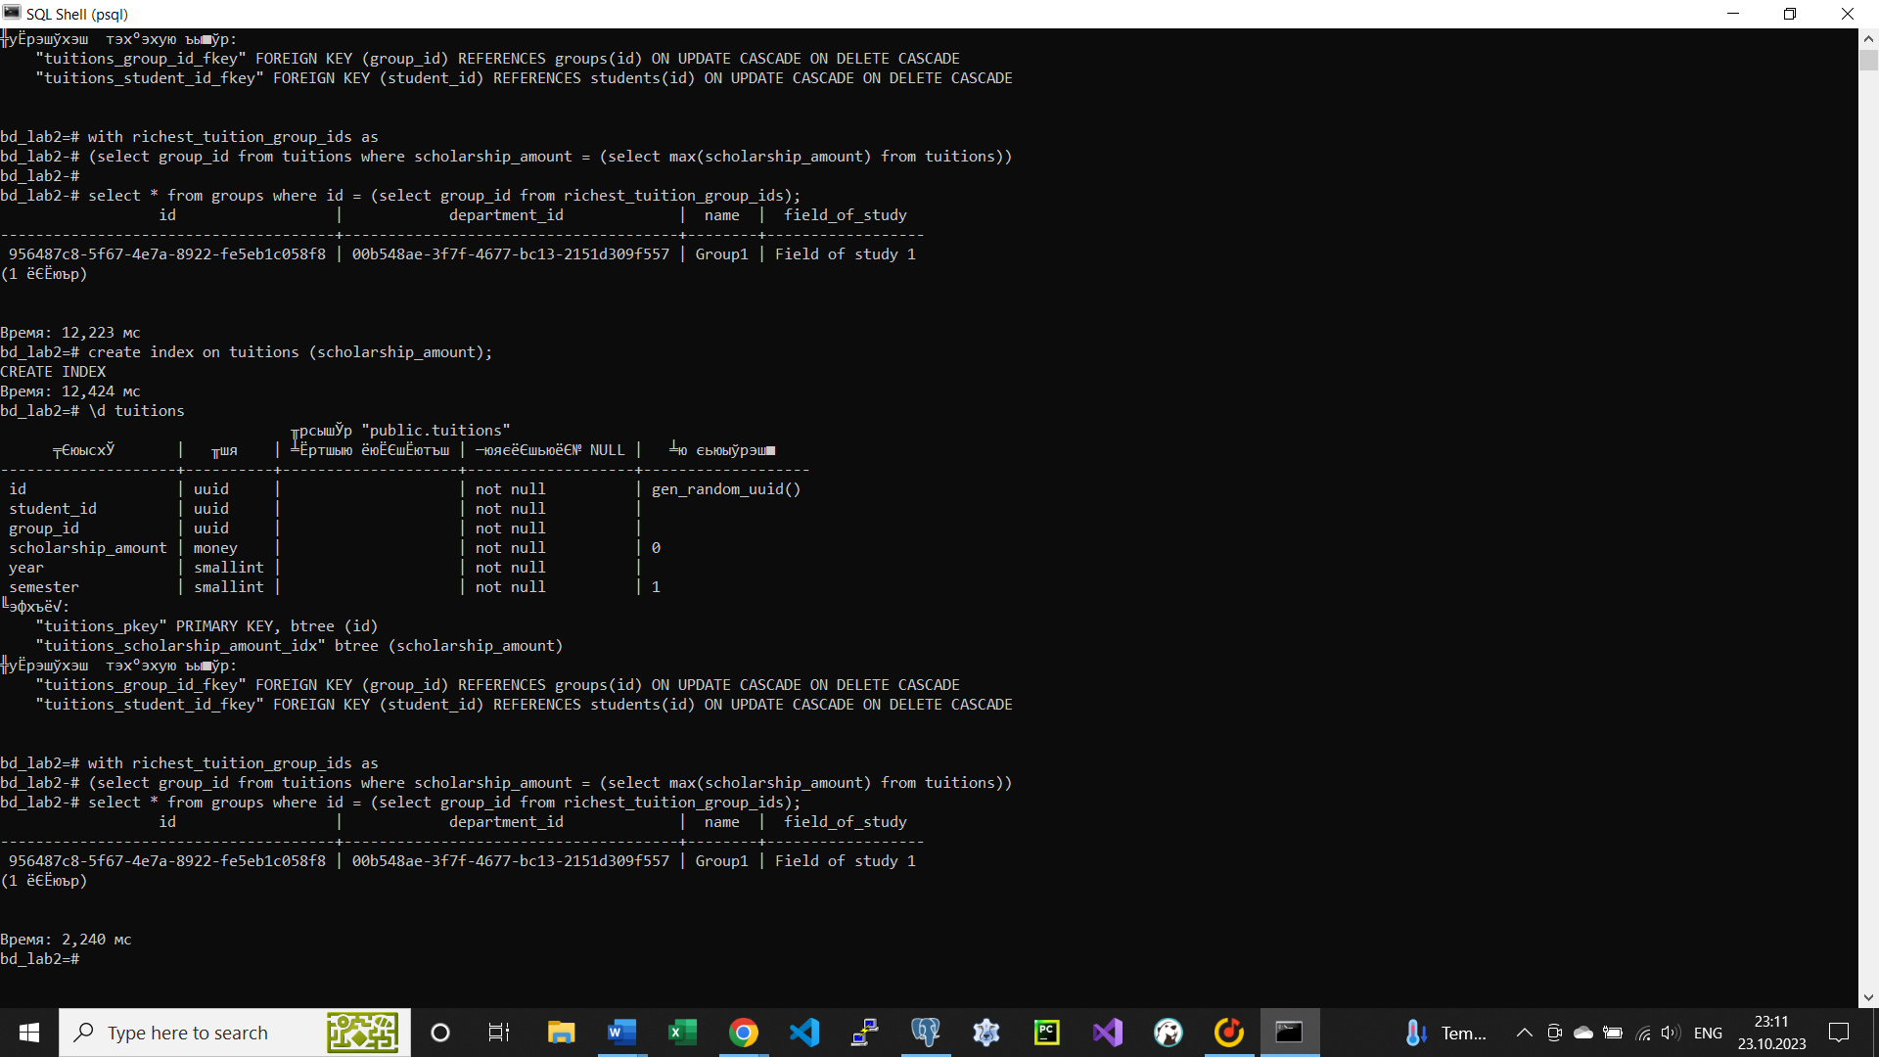

Рисунок 2-5. Демонстрация ускорения запросов с помощью индексов.

## Часть 3

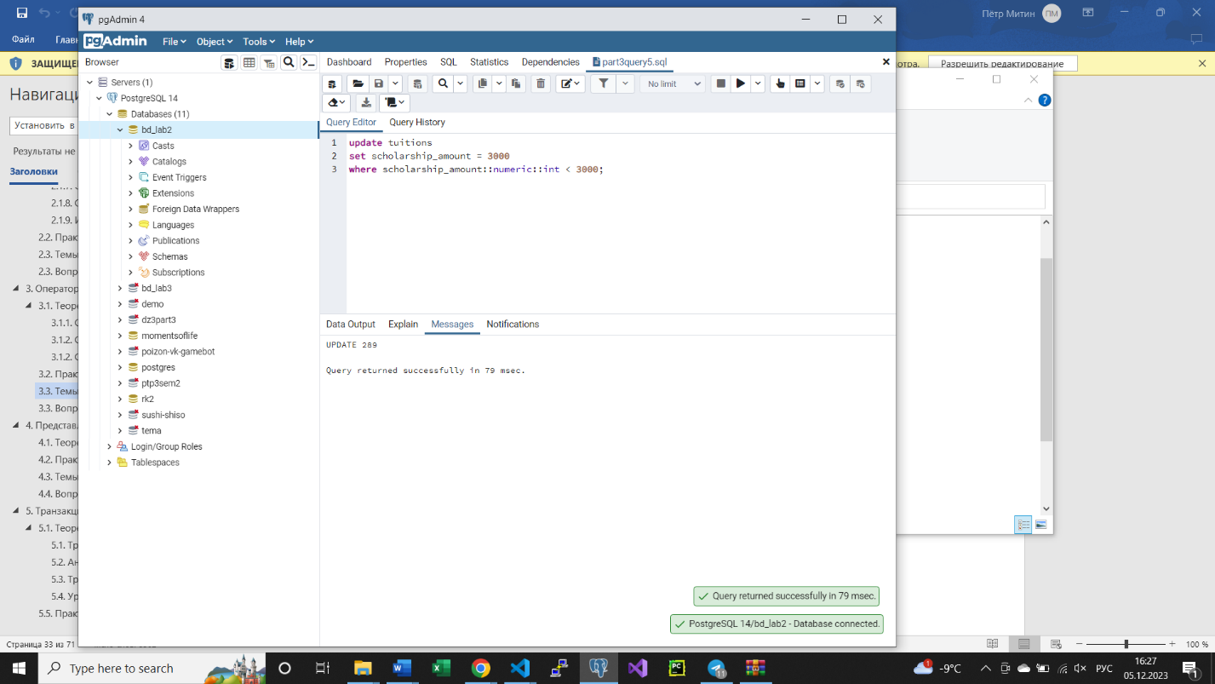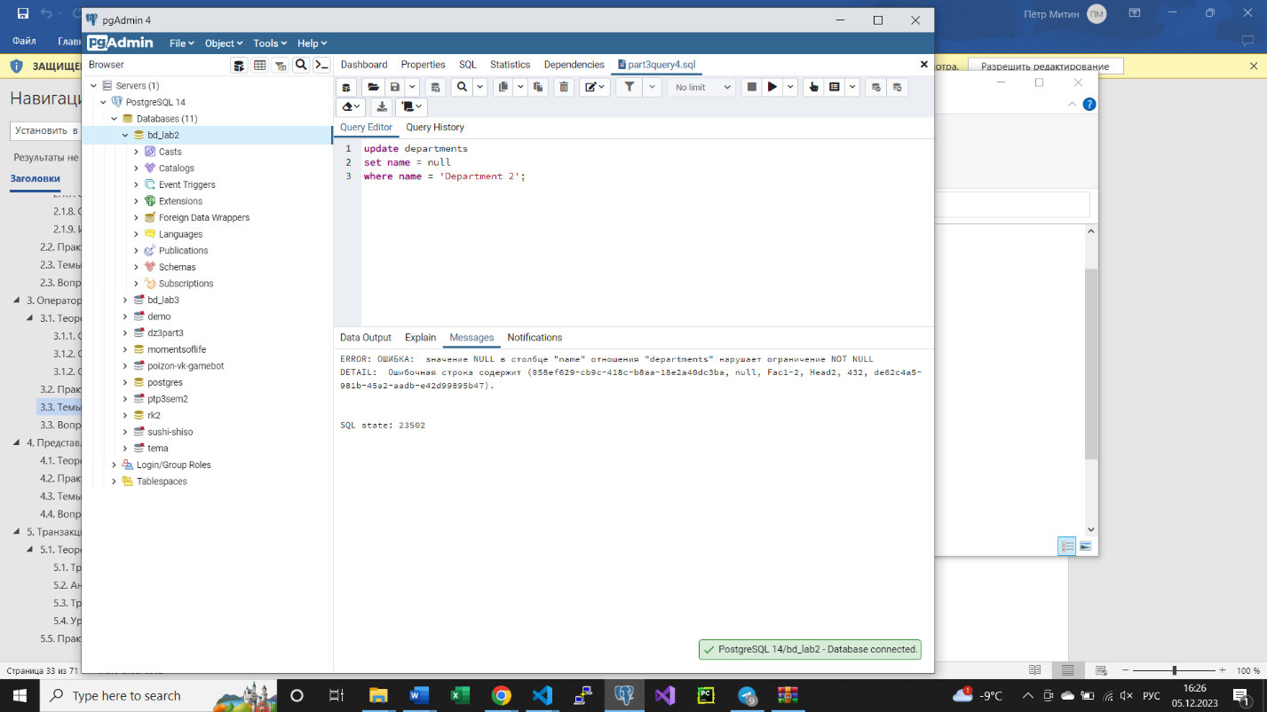

Рисунки 6-7. Запросы UPDATE.

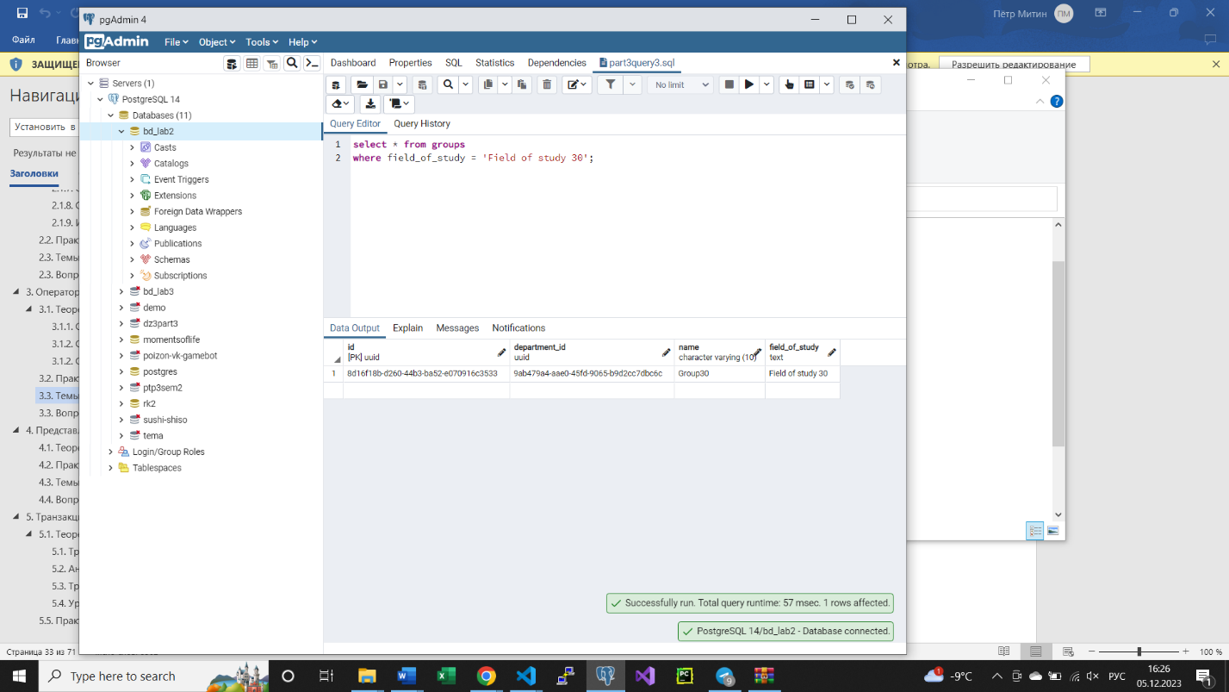

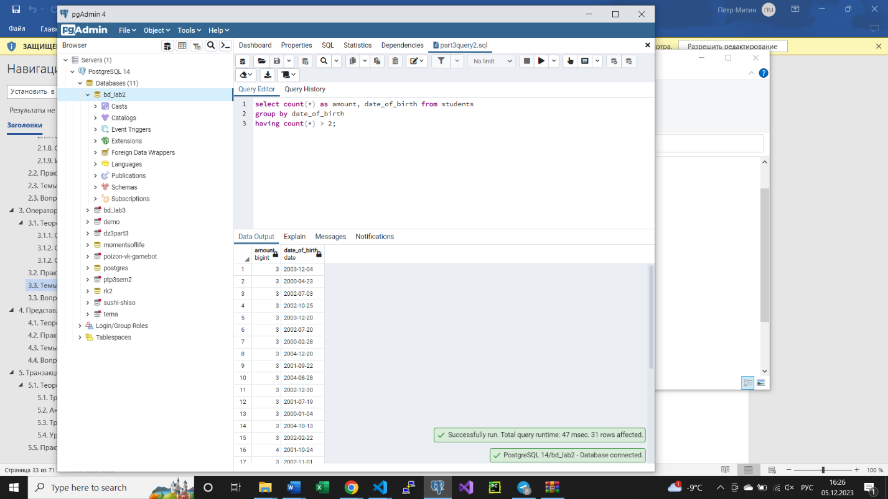

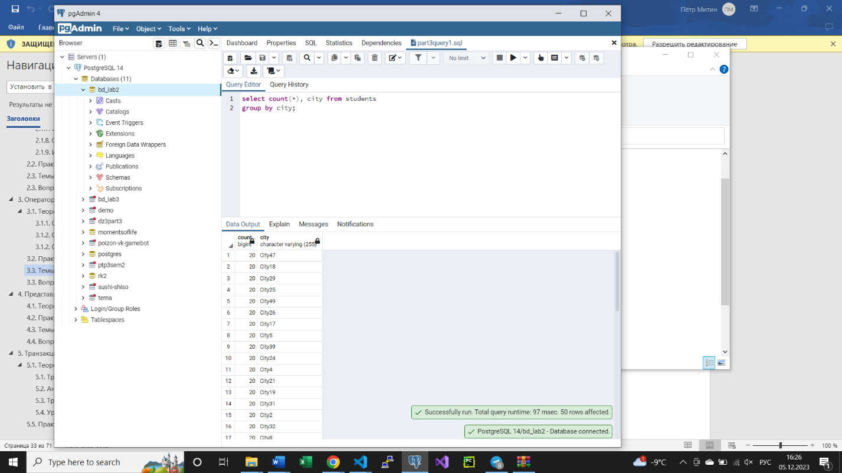

Рисунки 8-10. Запросы SELECT.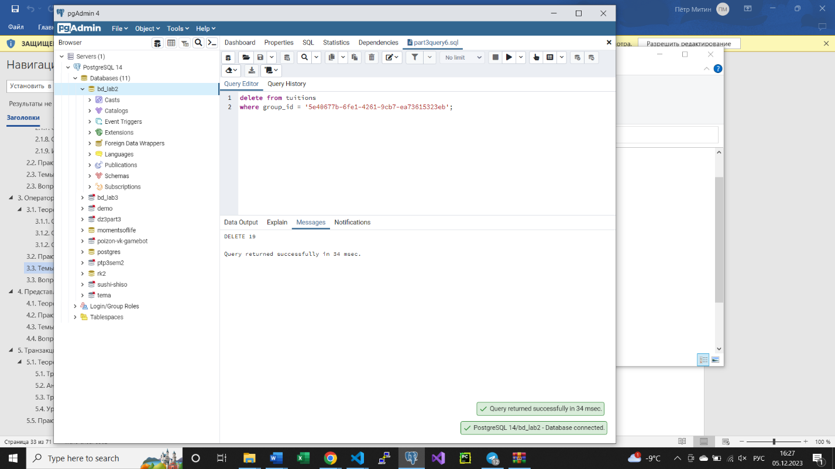

Рисунок 11. Запрос DELETE.

## Часть 4

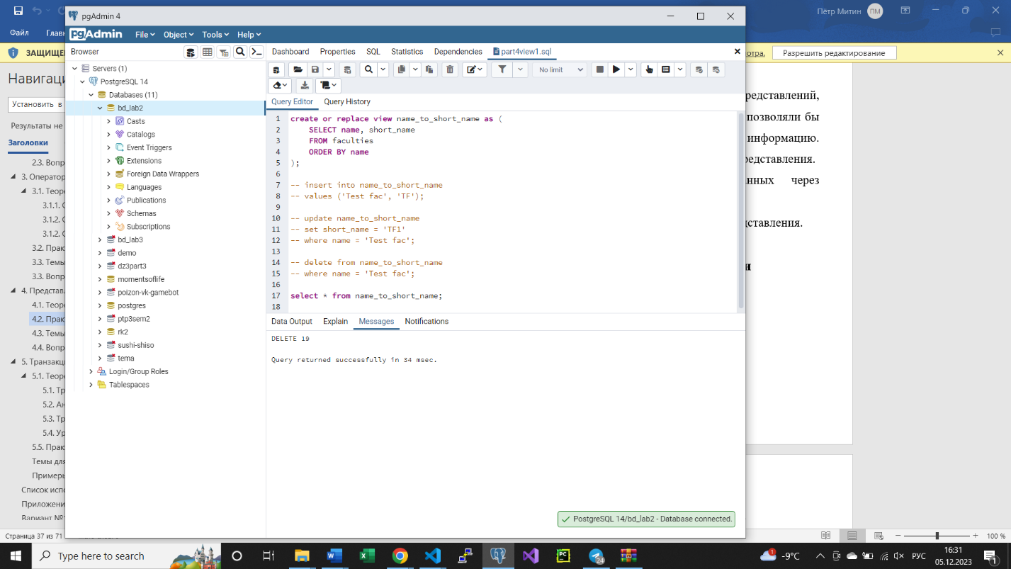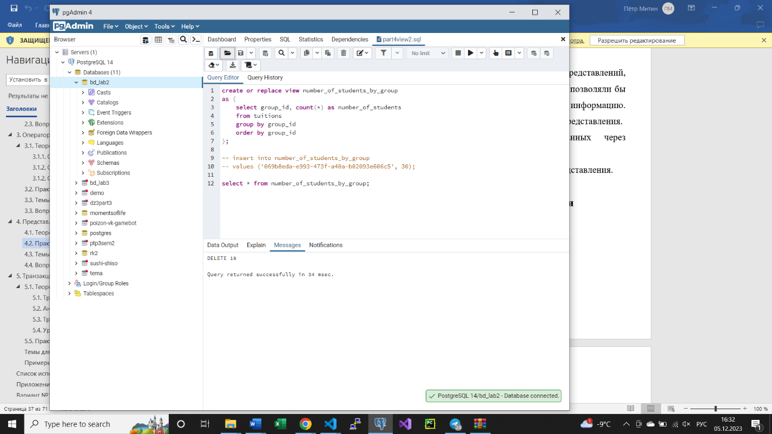

Рисунки 12-13. Создание представлений.

## Часть 5

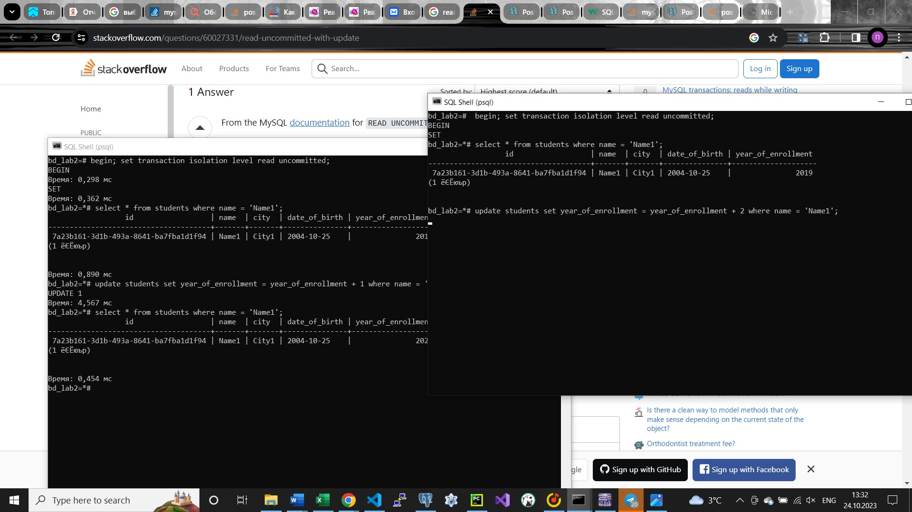

Рисунок 14. Уровень изоляции read uncommited.

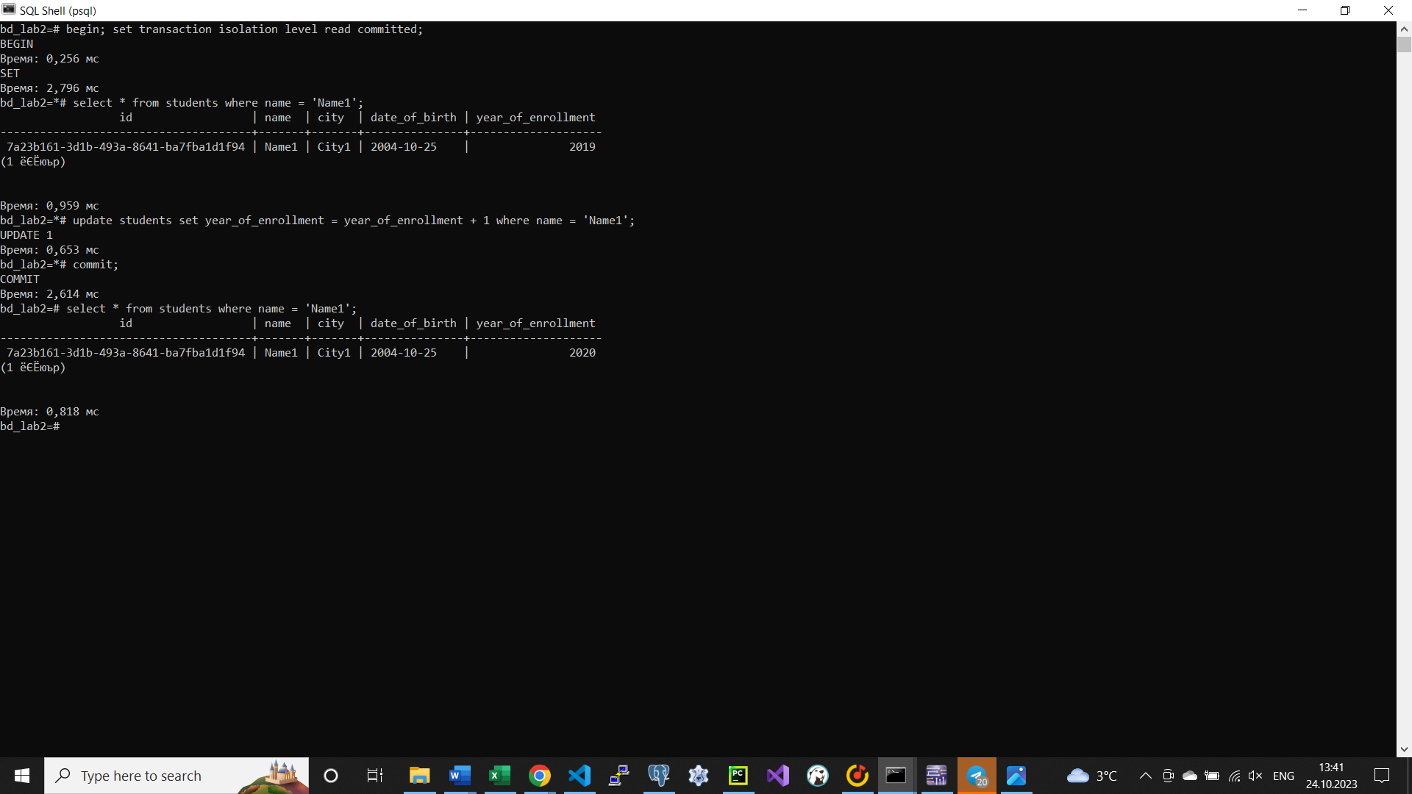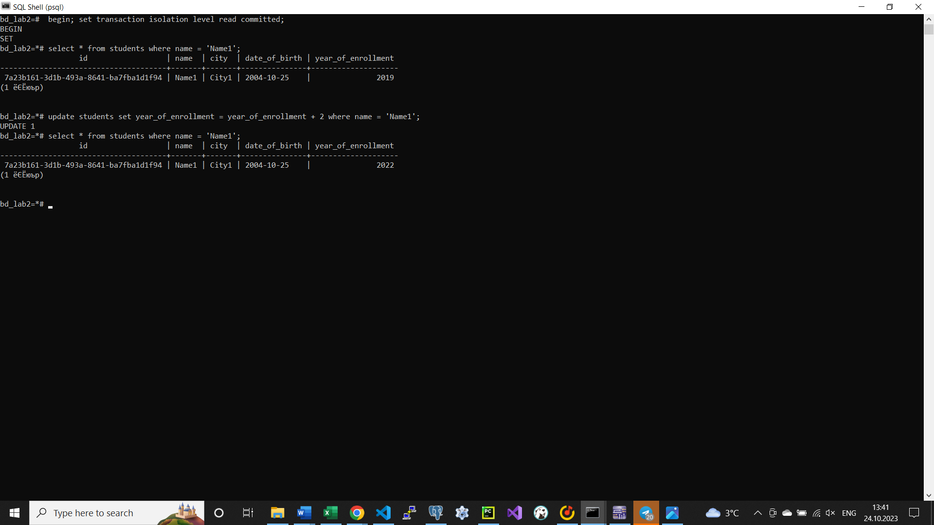

Рисунки 15-16. Уровень изоляции read commited.

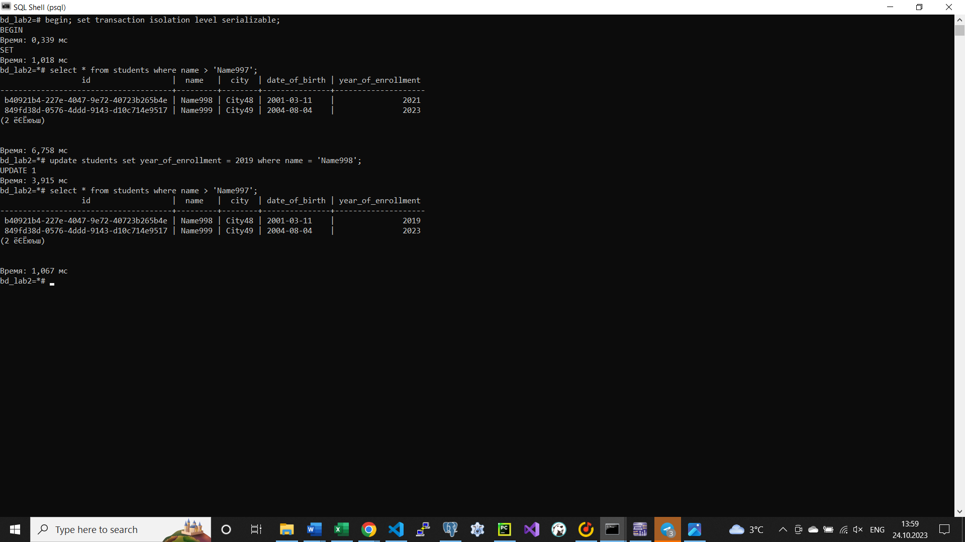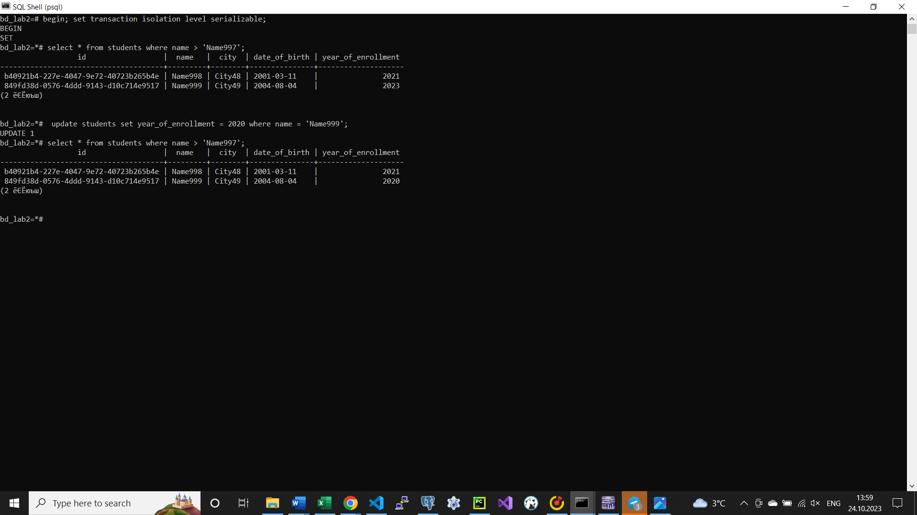

Рисунки 17-18. Уровень изоляции repeatable read.

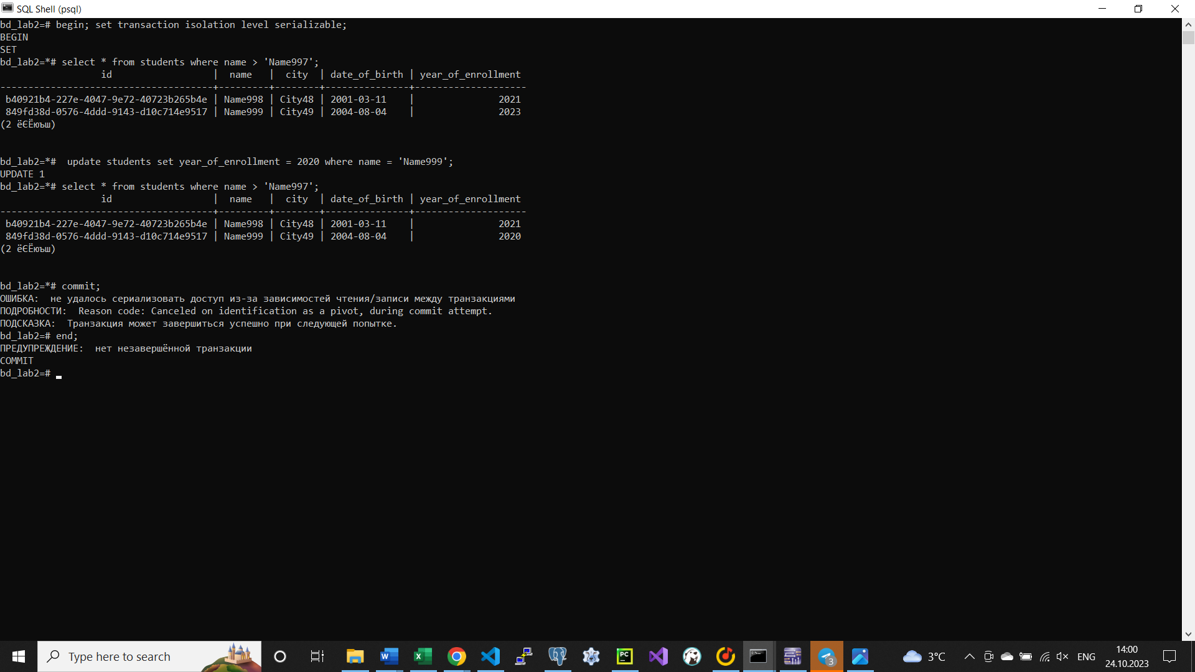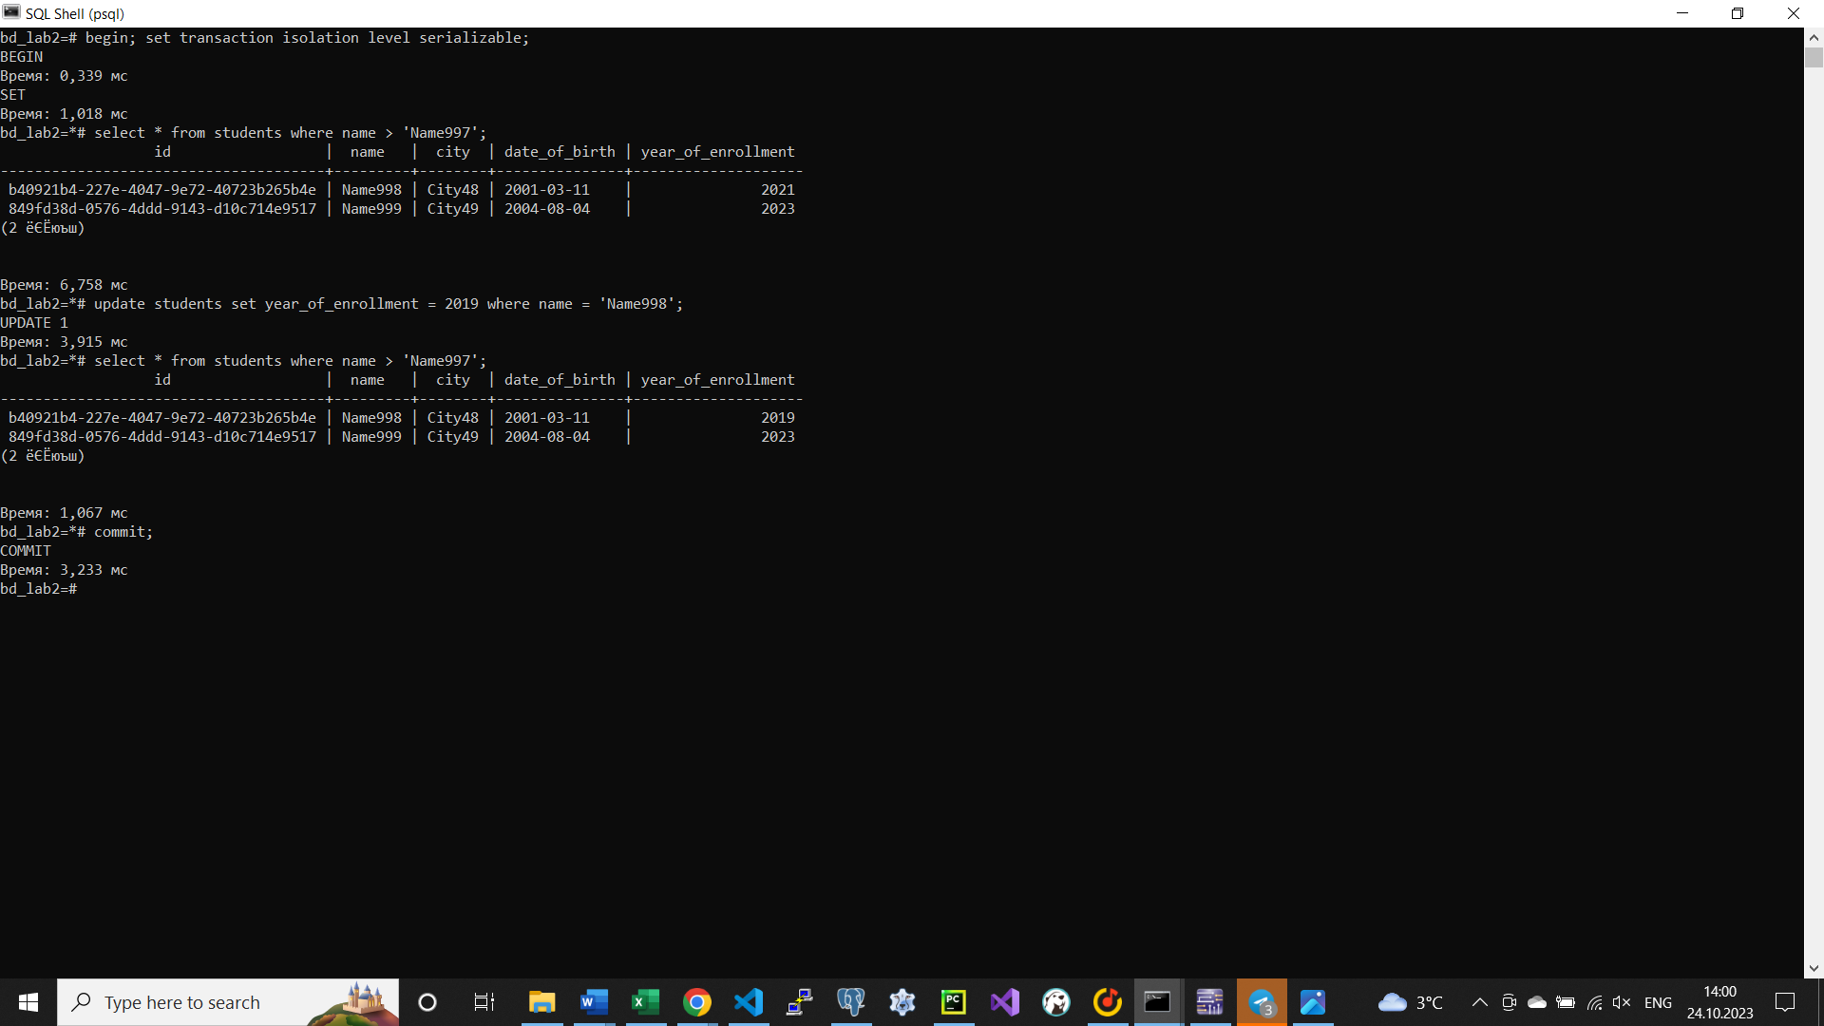

Рисунки 19-20. Уровень изоляции serializable.

# Вывод

Было получено понимание особенностей хранения данных приложения в РСУБД, а также настройка и поддержка хранения данных.